Электронный вариант
плана-схемы безопасного маршрута
движения детей от дома до МБОУ «Каркалинская ООШ»:
Кладбище

ул.Ленина
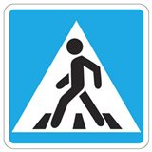

Мага-
зин

МБОУ
«Каркалинская ООШ»

ул.

С
о
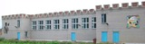
в
е
т
с

к

а
я

ДК

ул.

МБДОУ «Каркалинский детский сад»
Т
ФАП

у

к
Магазин

а
Остановка

ул. я
Магазин

З

а

р

я

-путь движения учащихся в школу и обратно

- жилая застройка
Электронный вариант
плана-схемы безопасного маршрута
движения детей от дома до МБДОУ «Каркалинский детский сад»:
Кладбище

ул.Ленина

Мага-
зин

МБОУ
«Каркалинская ООШ»

ул.

С
о
в
е
т
с

к

а
я

ДК

ул.

МБДОУ «Каркалинский детский сад»
Т
ФАП

у

к
Магазин

а
Остановка

ул. я
Магазин

З

а

р

я

-путь движения учащихся в школу и обратно

- жилая застройка

